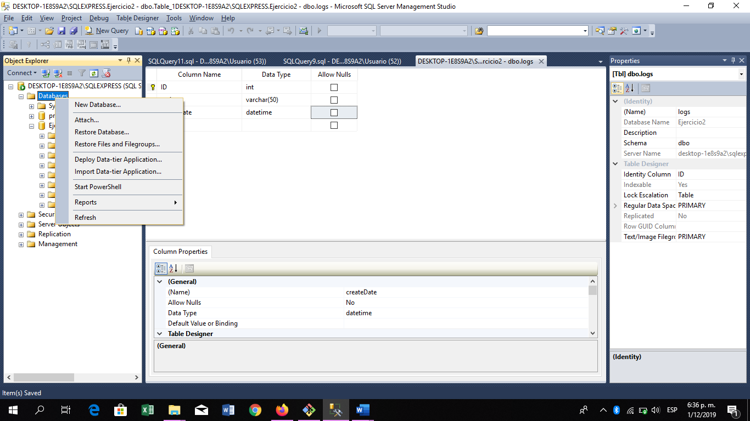

Se hace clic derecho en la “Databases”.

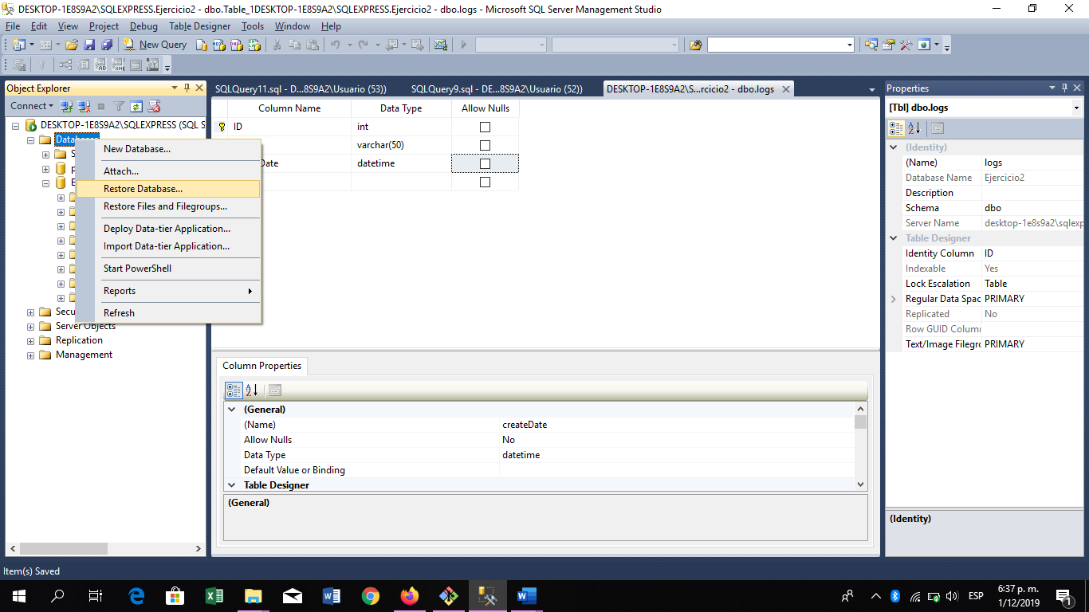

Luego de eso se la hace clic en “Restore Database”.

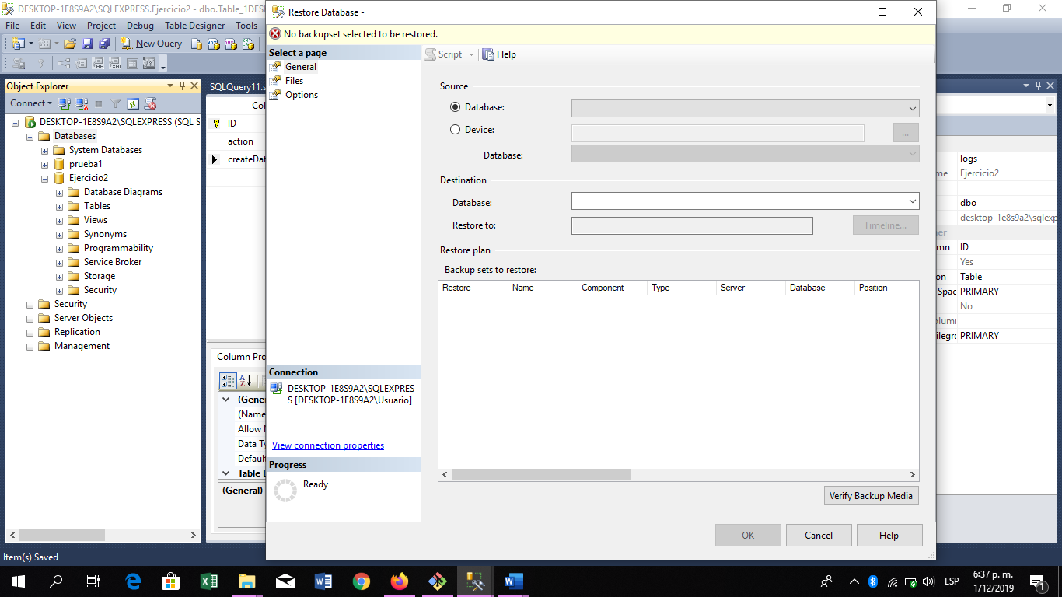

Se genera la siguiente ventana.

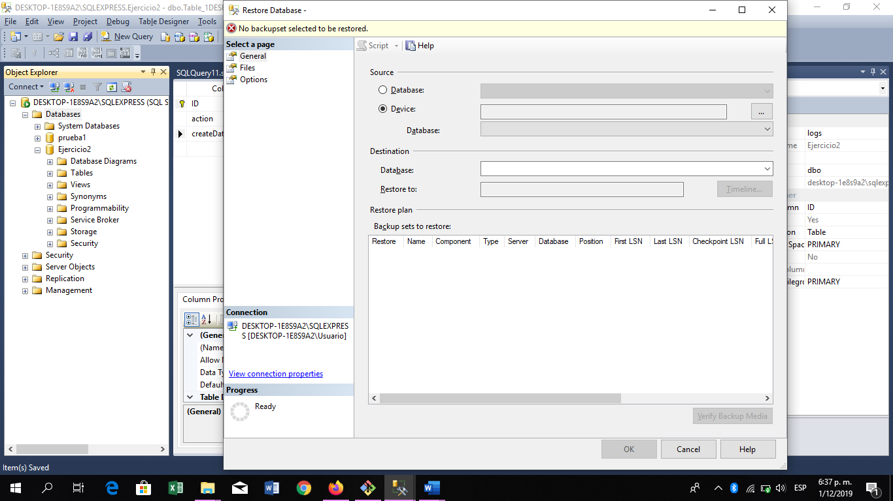

Se selecciona la opción “Device” para que le permita buscar el archivo en le equipo. Luego de eso se le da clic en los tres puntos.

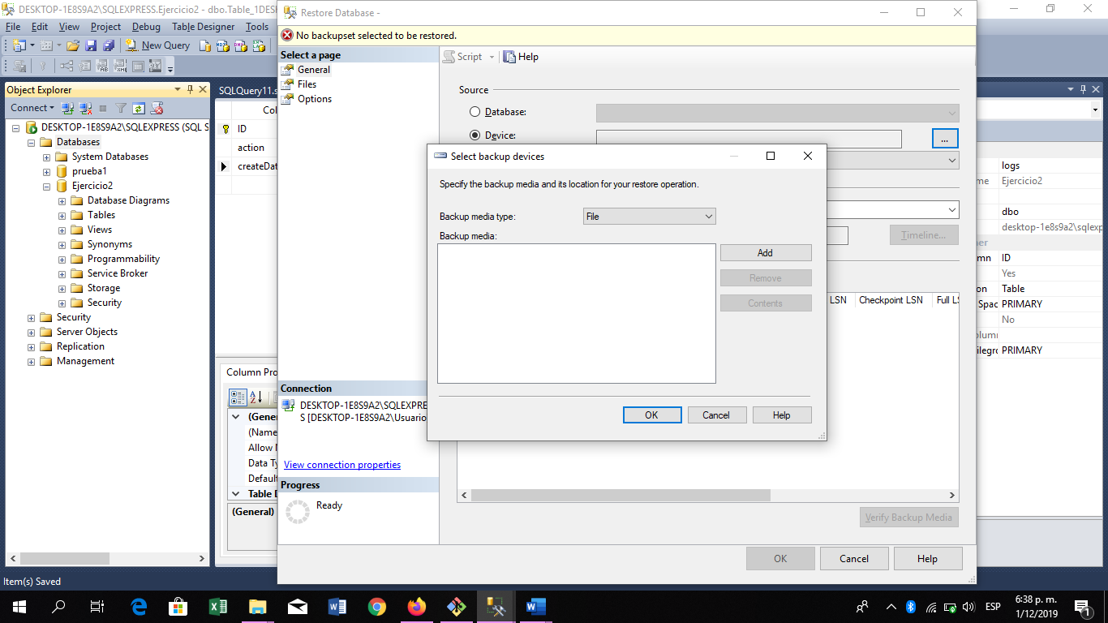

Se genera la siguiente ventana, y se le hace clic en “Add”.

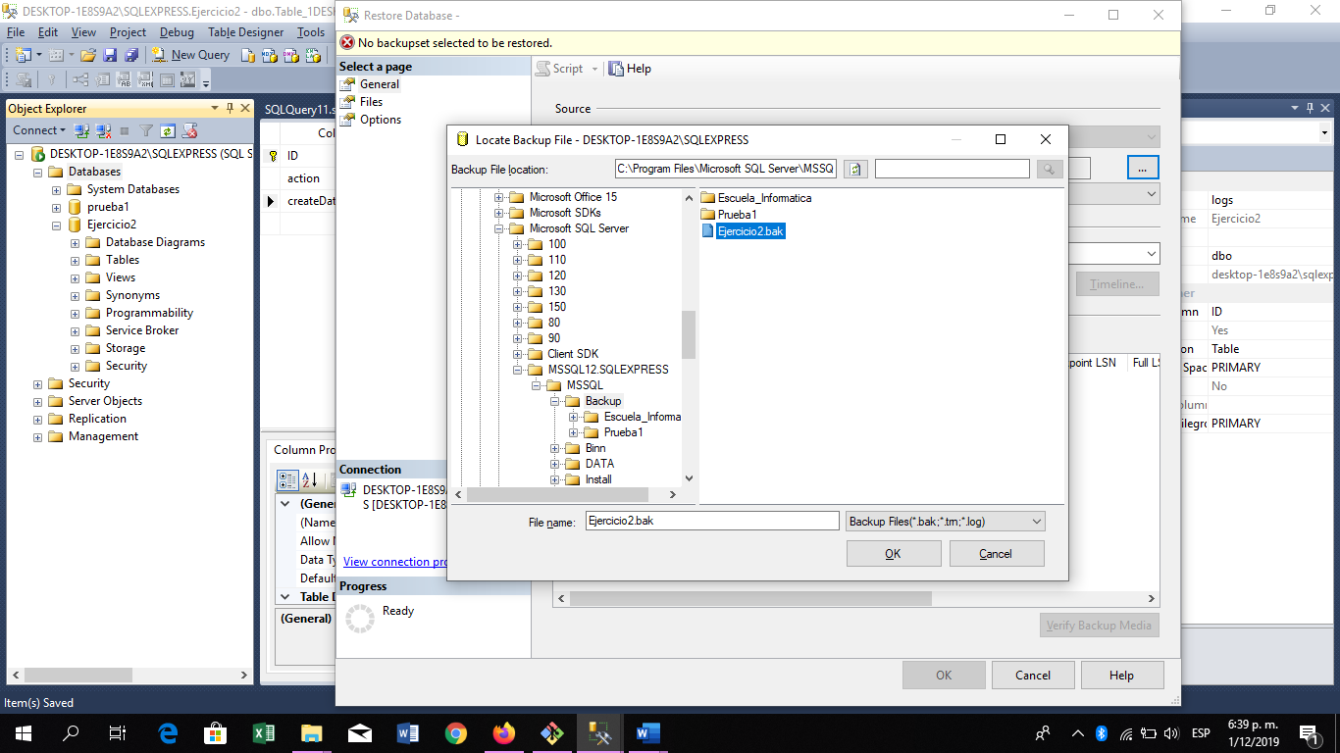

Se abre la siguiente venta y se busca el backup de la base de datos en donde la guardo

Nota: En mi caso aparece al lado, pero la tienen que buscar en la carpeta en donde se encuentra guardada.

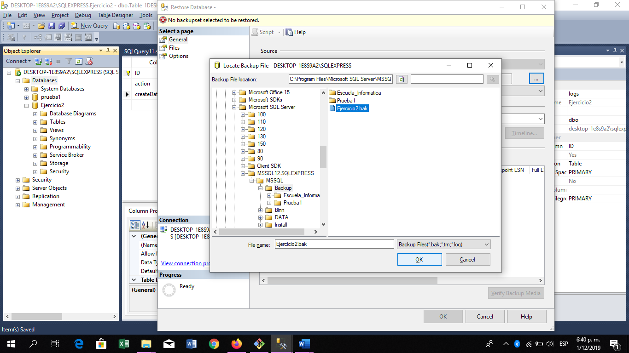

Cuando ya este seleccionada se le hace clic en “Ok”.

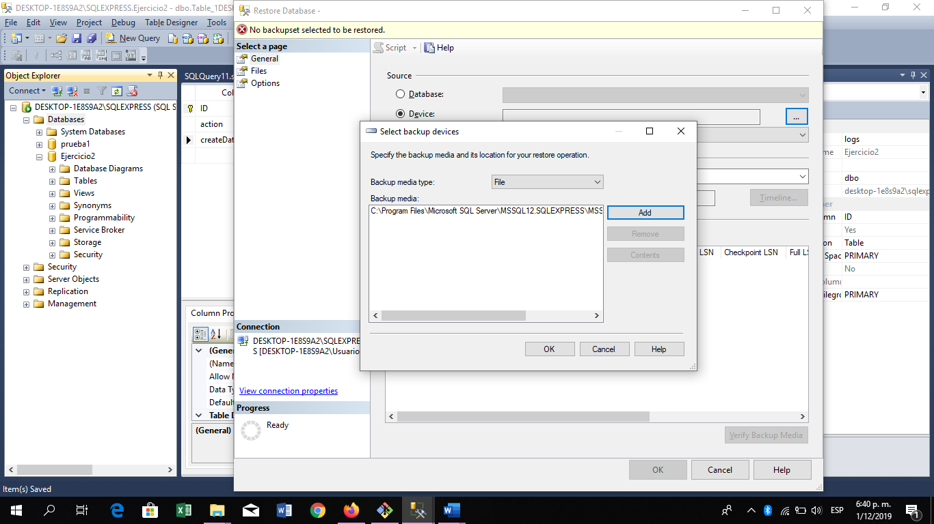

Se añade la dirección del archivo y se le hace clic en “Ok”.

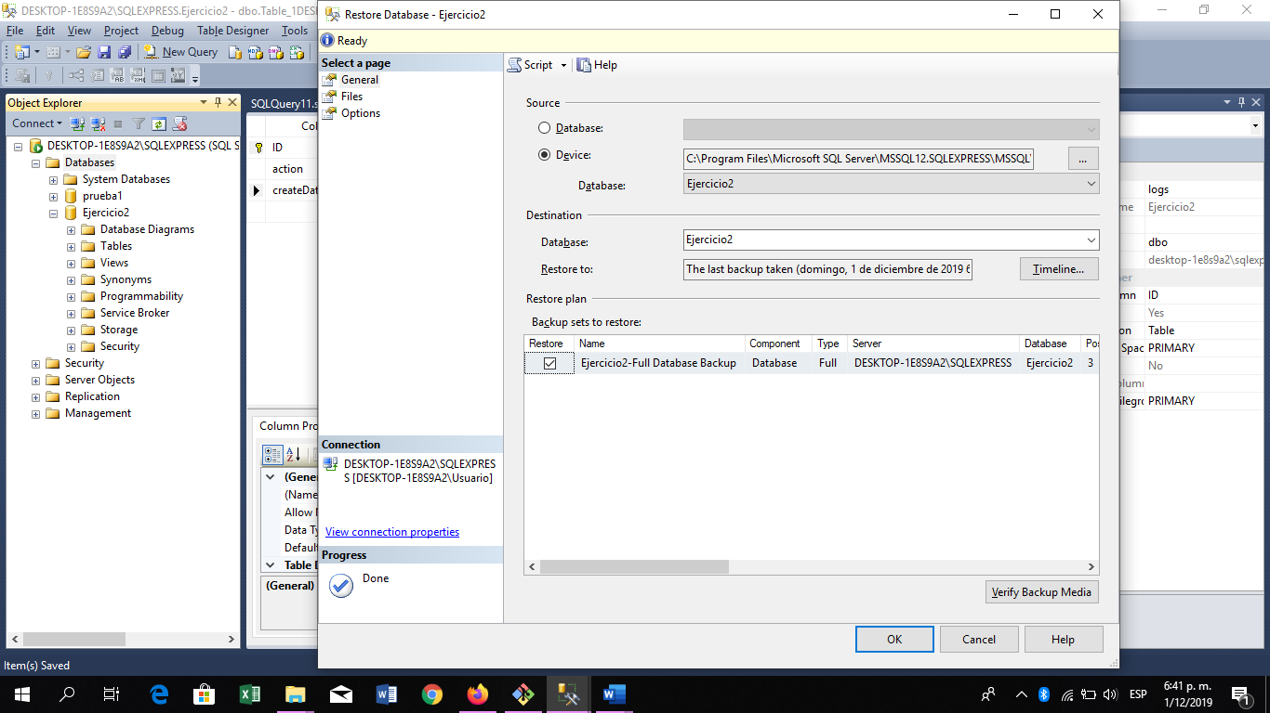

Automáticamente se carga el nombre de la base de datos y demás. Solamente tiene que hacer clic en “Ok” y ya se importaría la base de datos a SQL Server.